
 | Erklärt euch die Aufgabe gegenseitig noch einmal in euren eigenen Worten.  Klärt dabei, wie ihr die Aufgabe verstanden habt und was euch noch unklar ist. | Erklärt euch die Aufgabe gegenseitig noch einmal in euren eigenen Worten.  Klärt dabei, wie ihr die Aufgabe verstanden habt und was euch noch unklar ist.
Antwort 1:  Da keine weiteren Angaben zum Ballon gemacht werden, müssen wir den Inhalt wohl schätzen. Erwartet wird eine Angabe in Litern. |  | Antwort 1:  Da keine weiteren Angaben zum Ballon gemacht werden, müssen wir den Inhalt wohl schätzen. Erwartet wird eine Angabe in Litern.
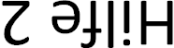
 | Überlegt was ihr braucht, um den Inhalt eines Körpers zu berechnen.  Denk daran, dass es nur um eine Schätzung geht. | Überlegt was ihr braucht, um den Inhalt eines Körpers zu berechnen.  Denk daran, dass es nur um eine Schätzung geht.
Antwort 2:  Berechnen können wir nur den Inhalt eines regelmäßigen Körpers UND wir brauchen einen Maßstab.  Also müssen wir einen Köper finden, der dem Ballon ähnlich ist. Und wir müssen den Ballon mit einem Gegenstand bekannter Größe vergleichen. |  | Antwort 2:  Berechnen können wir nur den Inhalt eines regelmäßigen Körpers UND wir brauchen einen Maßstab.  Also müssen wir einen Köper finden, der dem Ballon ähnlich ist. Und wir müssen den Ballon mit einem Gegenstand bekannter Größe vergleichen.

 | Welcher berechenbare Körper ist dem Heißluft-ballon ähnlich? | Welcher berechenbare Körper ist dem Heißluft-ballon ähnlich?
Antwort 3:
Am einfachsten ist es, den Heißluftballon als Kugel zu betrachten.
Wenn wir eine bessere Abschätzung haben wollen, können wir eine Halbkugel und einen Kegel für den Ballon nehmen.

Antwort 3:
Am einfachsten ist es, den Heißluftballon als Kugel zu betrachten.
Wenn wir eine bessere Abschätzung haben wollen, können wir eine Halbkugel und einen Kegel für den Ballon nehmen.

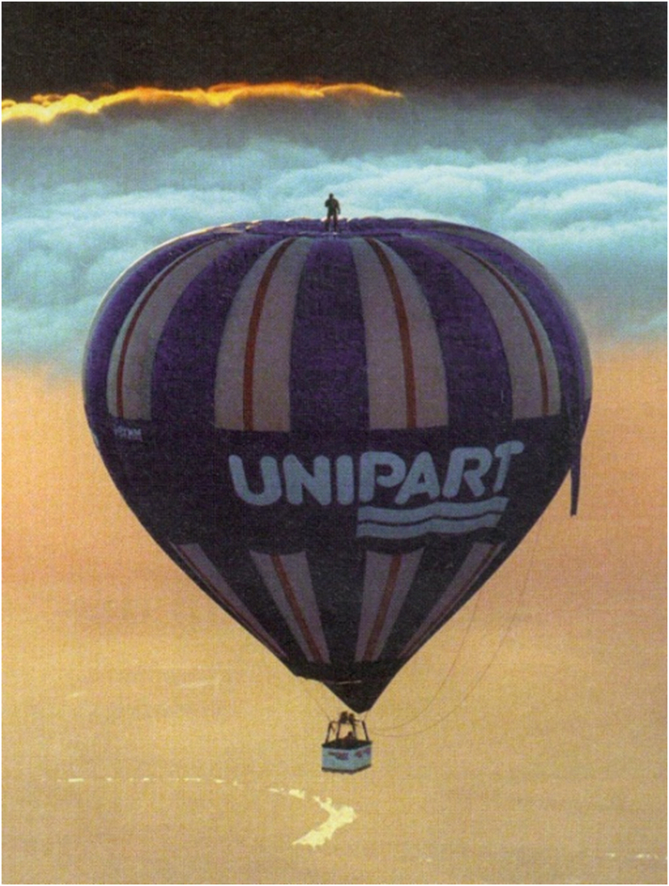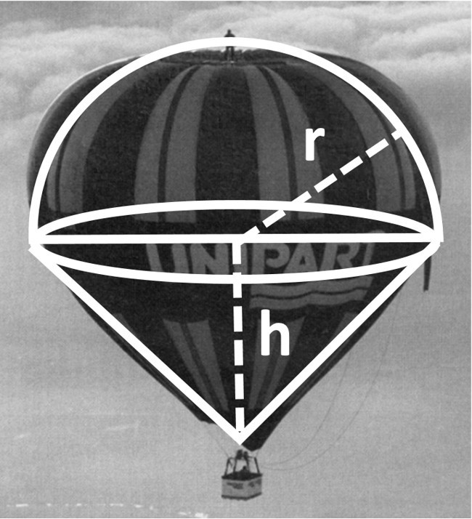
r
r

Für einen Maßstab braucht ihr ein Objekt bekannter Größe.  Seht euch das Foto noch einmal genau an und macht dann eine Abschätzung des Durchmessers des Ballons. |  | Für einen Maßstab braucht ihr ein Objekt bekannter Größe.  Seht euch das Foto noch einmal genau an und macht dann eine Abschätzung des Durchmessers des Ballons.
Antwort 4:
Im Foto gibt es ein Objekt ungefähr bekannter Größe: der Sportler Ian Ashpole, der oben auf dem Ballon steht. Wenn ihr annehmt, dass er etwa 1,80 m groß ist, könnt ihr den Durchmesser des Ballons abschätzen:

Antwort 4:
Im Foto gibt es ein Objekt ungefähr bekannter Größe: der Sportler Ian Ashpole, der oben auf dem Ballon steht. Wenn ihr annehmt, dass er etwa 1,80 m groß ist, könnt ihr den Durchmesser des Ballons abschätzen:


Jetzt habt ihr alles zusammen, um eine Überschlags-rechnung durchzuführen. Erinnert euch:  Volumen einer Kugel: Volumen eines Kegels:  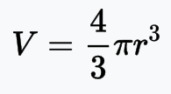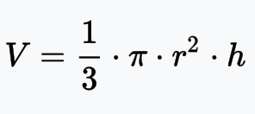  Denkt daran, dass die Angabe des Volumens in Litern erfolgen soll! |  | Jetzt habt ihr alles zusammen, um eine Überschlags-rechnung durchzuführen. Erinnert euch:  Volumen einer Kugel: Volumen eines Kegels:  Denkt daran, dass die Angabe des Volumens in Litern erfolgen soll!
Antwort 5:
Abschätzung für den Durchmesser des Ballons:
13- bis 18-fache Körpergröße (1,80 m): 23,4 m bis 32,4 m
Radius: 11,7 m bis 16,2 m; Höhe des Kegels ähnlich
Volumen der Kugel
6709 m³ = 6,7 Mio Liter bis 17809 m³ = 17,8 Mio Liter
Volumen der Halbkugel + des Kegels (mit h = r)
3355 m³ + 1677 m³ = 5032 m³ entspr. 5 Mio Liter
bis
8900 m³ + 4452 m³ = 13352 m³ entspr. 13,3 Mio Liter

Eure Abschätzung sollte also zwischen 5 Mio Litern und
18 Mio Litern liegen. Es hängt u.a. davon ab, wie die
Größe des Sportlers angenommen wird und wo genau
der Vergleichsmaßstab angesetzt wird.
Übrigens kann die Abschätzung noch einfacher mit einem Würfel erfolgen, dessen Kanten etwas kleiner sind als der Durchmesser des Ballons:
Ein Würfel der Kantenlänge 25 m führt zu einem Volumen von 15,6 Mio Litern.
Antwort 5:
Abschätzung für den Durchmesser des Ballons:
13- bis 18-fache Körpergröße (1,80 m): 23,4 m bis 32,4 m
Radius: 11,7 m bis 16,2 m; Höhe des Kegels ähnlich
Volumen der Kugel
6709 m³ = 6,7 Mio Liter bis 17809 m³ = 17,8 Mio Liter
Volumen der Halbkugel + des Kegels (mit h = r)
3355 m³ + 1677 m³ = 5032 m³ entspr. 5 Mio Liter
bis
8900 m³ + 4452 m³ = 13352 m³ entspr. 13,3 Mio Liter

Eure Abschätzung sollte also zwischen 5 Mio Litern und
18 Mio Litern liegen. Es hängt u.a. davon ab, wie die
Größe des Sportlers angenommen wird und wo genau
der Vergleichsmaßstab angesetzt wird.
Übrigens kann die Abschätzung noch einfacher mit einem Würfel erfolgen, dessen Kanten etwas kleiner sind als der Durchmesser des Ballons:
Ein Würfel der Kantenlänge 25 m führt zu einem Volumen von 15,6 Mio Litern.

Der 43-jährige Ian Ashpole stand in England auf der Spitze eines Heißluftballons. Die Luft-Nummer in 1.500 Meter Höhe war noch der ungefährlichste Teil der Aktion. Kritischer war der Start: Nur durch ein Seil gesichert, musste sich Ashpole auf dem sich füllenden Ballon halten. Bei der Landung strömte die heiße Luft aus einem Ventil direkt neben seinen Beinen aus. Doch außer leichten Verbrennungen trug der Ballonfahrer zum Glück keine Verletzungen davon.

Eure Aufgabe:

Wie viel Liter Luft befinden sich wohl in diesem Heißluftballon?

Heißluftballon Aufgabe
Der 43-jährige Ian Ashpole stand in England auf der Spitze eines Heißluftballons. Die Luft-Nummer in 1.500 Meter Höhe war noch der ungefährlichste Teil der Aktion. Kritischer war der Start: Nur durch ein Seil gesichert, musste sich Ashpole auf dem sich füllenden Ballon halten. Bei der Landung strömte die heiße Luft aus einem Ventil direkt neben seinen Beinen aus. Doch außer leichten Verbrennungen trug der Ballonfahrer zum Glück keine Verletzungen davon.

Eure Aufgabe:

Wie viel Liter Luft befinden sich wohl in diesem Heißluftballon?

Heißluftballon Aufgabe

